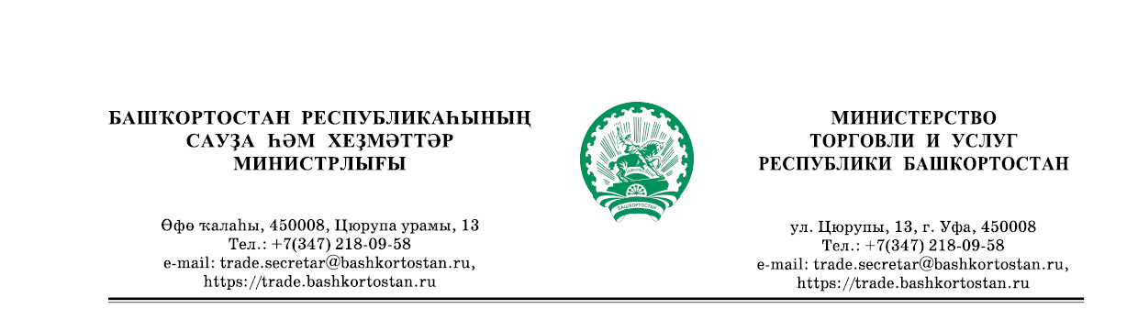

___________________№___________________ ┌ ┐

На №____________от_____________________

Администрации муниципальных районов

и городских округов Республики Башкортостан

О печатных материалах

по вопросам защиты прав потребителей

Во исполнение пункта 1.1.2 государственной программы «О защите прав потребителей в Республике Башкортостан», утвержденной постановлением Правительства Республики Башкортостан от 24 марта 2017 года № 107 (далее – Госпрограмма), в целях повышения информированности населения Республики Башкортостан о правах потребителей и их защите, повышения доступности правовой и экспертной помощи для потребителей, изготовлены информационные печатные материалы по вопросам защиты прав потребителей (буклеты, памятки, справочник).

Органы местного самоуправления муниципальных районов и городских округов Республики Башкортостан являются соисполнителями Госпрограммы и могут использовать указанные буклеты, памятки, справочник в работе, в том числе при проведении приема граждан по вопросам защиты прав потребителей (пункты 1.3.5, 1.3.6 и 1.3.7 Госпрограммы).

Министерством торговли и услуг Республики Башкортостан для муниципальных районов, сельских поселений и городских округов Республики Башкортостан подготовлены наборы указанных печатных материалов.

В этой связи просим получить указанные наборы печатных материалов в Министерстве торговли и услуг Республики Башкортостан в отделе защиты прав потребителей по адресу: г. Уфа, ул. Цюрупы, д. 13, каб. 703 (в рабочие дни с 09:00 ч. до 18:00 ч., тел. 218-09-78).

Просим также направлять фотоотчеты о распространении указанных печатных материалов на адрес электронной почты: [gindullin.ir@bashkortostan.ru](mailto:gindullin.ir@bashkortostan.ru).

С материалами также можно ознакомиться на официальном Интернет сайте Министерства торговли и услуг Республики Башкортостан:

|  |  |
| --- | --- |
| Справочник | <https://trade.bashkortostan.ru/activity/16539/> |
| 1. | <https://trade.bashkortostan.ru/documents/active/352493/> |
| Буклеты | <https://trade.bashkortostan.ru/activity/16538/> |
| 1. | <https://trade.bashkortostan.ru/documents/active/352490/> |
| 2. | <https://trade.bashkortostan.ru/documents/active/352486/> |
| 3. | <https://trade.bashkortostan.ru/documents/active/352485/> |
| 4. | <https://trade.bashkortostan.ru/documents/active/352483/> |
| 5. | <https://trade.bashkortostan.ru/documents/active/352482/> |
| 6. | <https://trade.bashkortostan.ru/documents/active/352481/> |
| 7. | <https://trade.bashkortostan.ru/documents/active/352479/> |
| 8. | <https://trade.bashkortostan.ru/documents/active/352478/> |
| 9. | <https://trade.bashkortostan.ru/documents/active/352477/> |
| 10. | <https://trade.bashkortostan.ru/documents/active/352476/> |
| Памятки | <https://trade.bashkortostan.ru/activity/1868/> |
| 1. | <https://trade.bashkortostan.ru/documents/active/352475/> |
| 2. | <https://trade.bashkortostan.ru/documents/active/352474/> |
| 3. | <https://trade.bashkortostan.ru/documents/active/352473/> |
| 4. | <https://trade.bashkortostan.ru/documents/active/352472/> |
| 5. | <https://trade.bashkortostan.ru/documents/active/352469/> |
| 6. | <https://trade.bashkortostan.ru/documents/active/352468/> |
| 7. | <https://trade.bashkortostan.ru/documents/active/352446/> |
| 8. | <https://trade.bashkortostan.ru/documents/active/352444/> |
| 9. | <https://trade.bashkortostan.ru/documents/active/352441/> |
| 10. | <https://trade.bashkortostan.ru/documents/active/352439/> |

|  |  |  |
| --- | --- | --- |
| Министр |  | А.Н. Гусев |

Главный специалист-эксперт

отдела защиты прав потребителей

Гиндуллин Ильдар Рамилевич

(347) 218-09-76